Подвижная игра «Лиса в курятнике»
Место проведения: на улице.
Дозировка: 4 раза.
Задачи: способствовать развитию умения детей бегать в рассыпную, с увертыванием, в ловле, упражнять в прыжках с высоты, мягко приземляясь на полусогнутые ноги. Развивать у детей ловкость, внимание, быстроту реакции. Формировать: двигательную самостоятельность, создавать положительный эмоциональный настрой.
Правила:
1. По сигналу «Лиса» дети убегают и прячутся в «курятник».
2. Ловить осторожно – касаясь рукой.
Активизировать в речи детей слова: курятник, пушистый, золотистый, крадёт.
Сделать маску «Лисы».
Подготовить оборудование – скамейка и обруч.
Скамейка это курятник, где живут куры, а обруч – это нора, где живет лиса. Все остальное место двор. Лиса сидит в норе, а куры ходят и бегают по двору, кудахчут, клюют зерна, хлопают крыльями. По сигналу «Лиса» куры убегают, прячутся в курятник – взлетают на насест, а лиса старается поймать курицу. Пойманную курицу лиса уводит в свою нору. Как только лиса поймает 2 курочек, лисой становится другой.

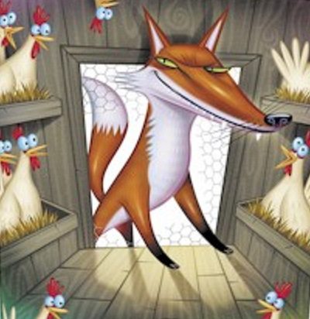

Подвижная игра «Кот Котофей»

Содержание
По считалке играющие выбирают «кота». Остальные – «мыши». «Мыши» встают за «котом» в колонну. Колонна движется по площадке. Между «котом» и «мышами» происходит разговор:
– Есть мыши в стогу?
– Есть!
– Боятся кота?
– Нет!
– А я, Котофей, разгоню всех мышей!
«Мыши» разбегаются, «кот» ловит их.
Правила
Нельзя забегать за пределы обозначенной площадки. Пойманные игроки сразу отходят в обозначенное заранее место, водящий не имеет права хватать, держать игроков, можно только осаливать.
Усложнение/Упрощение
Перед началом игры определить домик (обруч) для каждых мышей. Мыши должны убегать от кота только в свои домики.
Что развивает игра
Ловкость, быстроту, выносливость

